1. pielikums/ Darba lapa

2.1. uzdevums. Pārmaiņu tendences

1. **Izpēti 1. attēlu un tam sekojošu tekstu!**

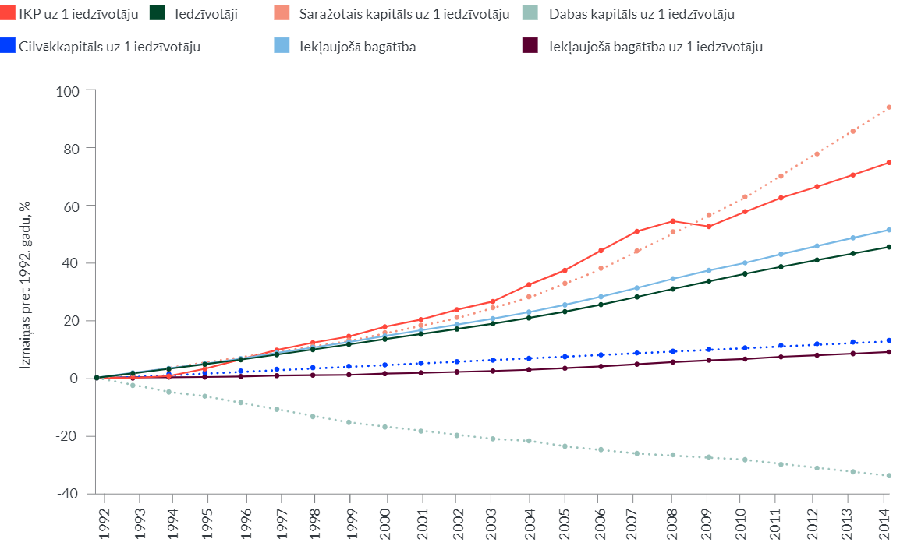

1. attēls. Cilvēkkapitāla, fiziskā kapitāla un dabas kapitāla izmaiņas

*Avots:* *UNDP Human Development report* 2020, 235. lpp., <http://hdr.undp.org/sites/default/files/hdr2020.pdf>.

* *Iekļaujošā bagātība* ir rādītājs, kuru ANO Vides programma izmanto, lai atspoguļotu ražošanas iespējas, ko atstājam nākamajām paaudzēm. Tā iekļauj: dabas kapitālu (derīgos izrakteņus, fosilos kurināmos, mežus, lauksaimniecības zemi, zivju resursus), kas 2014. gadā veidoja 20% no kopējās bagātības; cilvēkkapitālu (izglītību, veselību), kas 2014. gadā sastādīja 60% no kopējās bagātības, un fizisko jeb reālo kapitālu (ēkas, iekārtas, pārvadu ierīces, transportlīdzekļus, infrastruktūru u. c.), kas veidoja 20% no kopējās bagātības. 2014. gadā 135 no 140 valstīm iekļaujošā bagātība palielinājās, tomēr 127 valstīs dabas kapitāls samazinājās.

(*Avots*: *UNDP Human Development repor*t 2020, 235. lpp.; <http://hdr.undp.org/sites/default/files/hdr2020.pdf>)

**Izmantojot 1. attēlā un paskaidrojumā sniegto informāciju, skaidro!**

1. Kādas ir fiziskā, cilvēku un dabas kapitāla uz vienu iedzīvotāju attīstības tendences?
2. Fiziskais kapitāls uz vienu iedzīvotāju pieaug straujāk par IKP uz vienu iedzīvotāju, turklāt kapitāls kļūst modernāks, ražīgāks. Kādi tam varētu būt cēloņi un kā varētu panākt, lai IKP uz vienu iedzīvotāju pieaugtu straujāk par fiziskā kapitāla pieaugumu?
3. **Izpēti 2. attēlā sniegto informāciju un atbildi uz jautājumiem!**

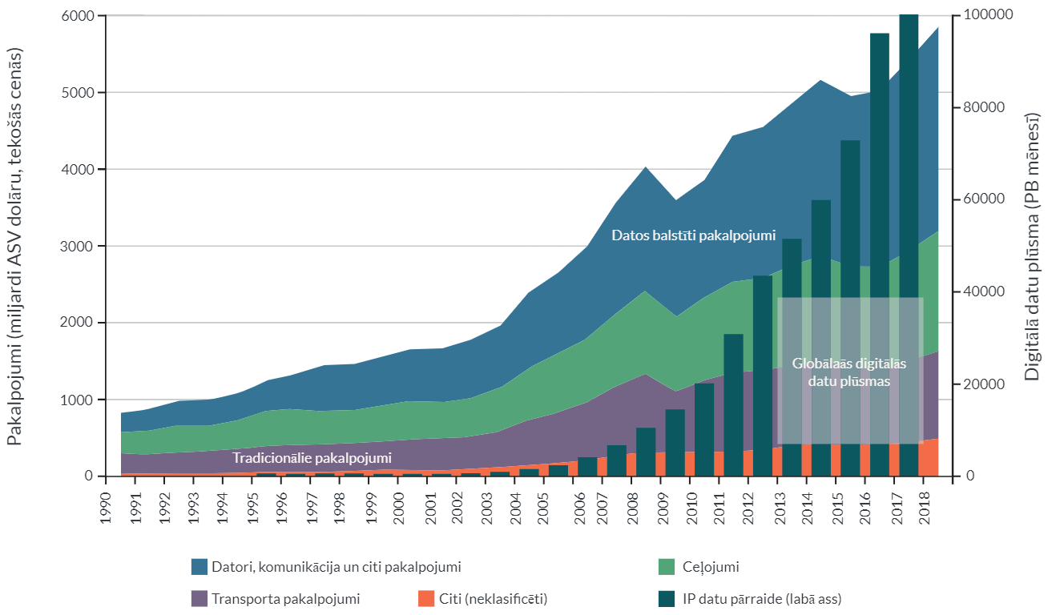

2. attēls. Pakalpojumu tirdzniecības attīstība

*Avots: Pasaules bankas dati. World Development Report* 2021 kopsavilkums, 14. lpp.

<https://www.worldbank.org/en/publication/wdr2021>

1. Kādas tendences vērojamas pakalpojumu tirdzniecībā?
2. Kuri pakalpojumu veidi pieaug straujāk, un kā to attīstību iespējams veicināt?
3. **Iepazīsties ar S. Bērziņas (2019) pētījumu *Zināšanu ietilpīgi pakalpojumi – gudrs ceļš izaugsmei***

(sk. <https://www.makroekonomika.lv/zinasanu-ietilpigi-pakalpojumi-gudrs-cels-izaugsmei>)!

**Atlasi informāciju un uzraksti atbildes uz jautājumiem!**

1. Kurus pakalpojumus uzskata par tradicionāliem, un kurus – par moderniem?
2. Kādas ir moderno pakalpojumu sniegšanas priekšrocības?
3. Kuru pakalpojumu īpatsvars ir lielāks Latvijas pakalpojumu eksportā? Salīdzini to ar tendencēm globālajā pasaules pakalpojumu tirdzniecībā!

**D. Izpēti 1. ilustrāciju "Tehnoloģijas un saimniekošana"! Raksturo ilustrācijā izceltās parādības mūsdienu sabiedrībā! Skaidro, kādas zināšanas, prasmes un vērtības nepieciešamas ikvienam dzīvē un ekonomiskajā darbībā!**

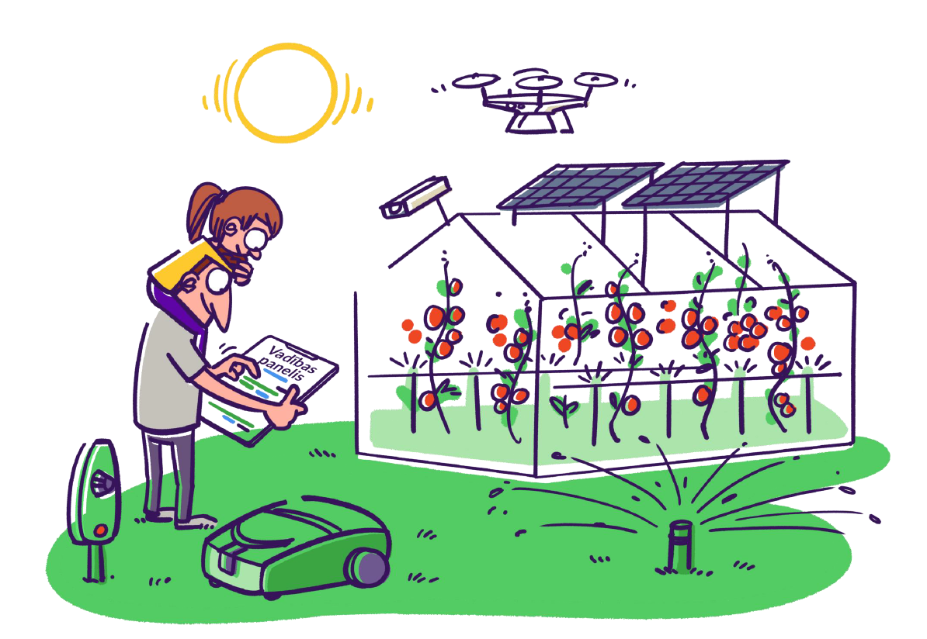

1. ilustrācija. Tehnoloģijas un saimniekošana (autors G. Šļūka)